|  |
| --- |
| Приложение № 2  к запросу о предоставлении коммерческих предложений |

**Техническое задание**

1. **Область применения**

Устройство площадки под контейнеры на части земельного участка для размещения контейнеров вблизи объекта «Лаборатория патогенеза гепатита»

1. **Информация об объекте специфицирования**

|  |  |  |
| --- | --- | --- |
| **№** | **Наименование раздела** | **Информация** |
| 1. | Тип | Устройство площадки под контейнеры на части земельного участка для размещения контейнеров вблизи объекта «Лаборатория патогенеза гепатита» |
| 2. | Количество | 1 шт. |
| 3. | Место установки | Земельный участок, используемый Заказчиком на праве постоянного (бессрочного) пользования, с кадастровым номером 77:17:0000000:11563, по адресу: Российская Федерация, г. Москва, п. Московский, п вн.тер.г. муниципальный округ Филимонковский. Вблизи здания «Лаборатория патогенеза гепатита» расположено по адресу: Российская Федерация, город Москва, вн.тер.г. поселение Московский, п. Института Полиомиелита, д. 8, стр. 21. |
| 4. | Габаритные размеры | Ширина: (22000 ± 200) мм.  Длина: (14000 ± 200) мм.  Глубина: (250 ± 50) мм. |
| 5. | Назначение и функциональные требования | Благоустройство части земельного участка для размещения контейнеров |
| 6. | Особенности конструкции | Плиты дорожные ПДП 3*1,7 в количестве 49 шт.  Дорожные плиты допустимо принять других размеров и количества, при выполнении обязательного условия полного опирания основания контейнеров на плиты.  Не допустимы свесы контейнеров с площади плит. |
| 7. | Технические характеристики | Плиты дорожные железобетонные, объем до 1,7 м3, бетон В25, расход арматуры от 50 до 100 кг/м3 |
| 8. | Дополнительные требования | Проектирование вести в соответствии с:  - действующей законодательной, нормативно-технической документацией;  - требованиями настоящего ТЗ.  Технические решения, месторасположение согласовать с заказчиком. |

1. **Список Приложений**

Приложение 1. Схема расположения участка благоустройства части ЗУ на плане.

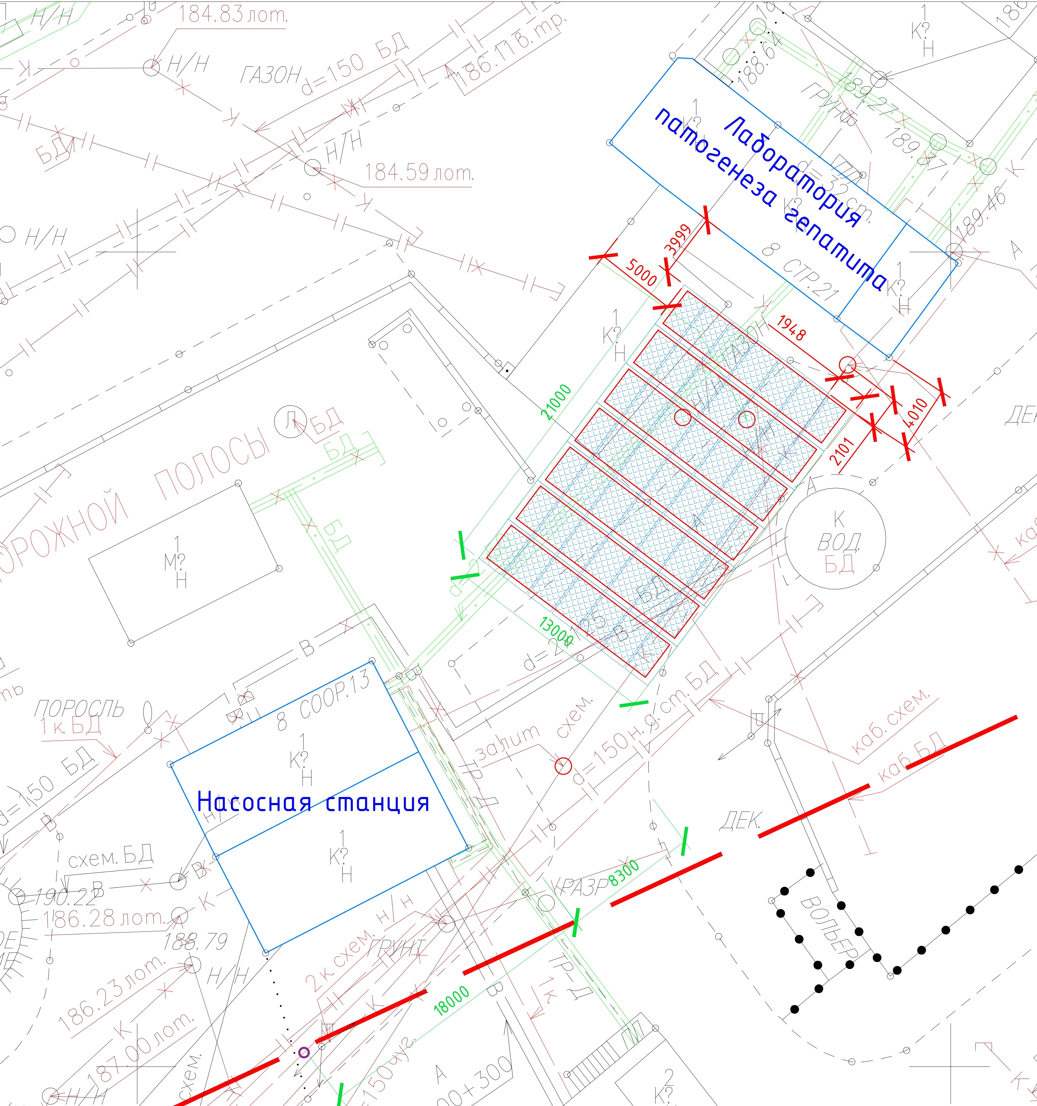

|  |  |  |  |  |  |
| --- | --- | --- | --- | --- | --- |
| Ведомость объёмов работ к локальной смете "Устройство площадки под контейнеры на части земельного участка с кадастровым номером 77:17:0000000:11563 для размещения контейнеров вблизи объекта "Лаборатория патогенеза гепатита" для нужд ФГАНУ "ФНЦИРИП им. М.П Чумакова РАН" (Институт полиомиелита)" | | | | | |
| Место проведения работ | | Территория, прилегающая к объекту "Лаборатория патогенеза гепатита", кадастровый номер 77:17:0110205:5611, расположенному по адресу: г. Москва, п. Московский, пос. Института полиомиелита, двлд. 8, стр. 21 | | | |
|  |  |  |  |  |  |
| № п/п | № в ЛСР | Наименование работ | Ед. изм. | Кол-во | Формула расчёта, расчёт объёмов работ и расхода материалов |
| 1 | 2 | 3 | 4 | 5 |  |
| **Раздел 1. Новый раздел** | | | | | |
| 1 | 1.1 | Устройство дорожных покрытий из сборных прямоугольных железобетонных плит площадью: свыше 3 до 10,5 м2 | 100 м3 | 0,364854 | 3*1,7*0,146*49/100 |
| 2 | 1.2 | Плиты дорожные железобетонные, объем до 1,7 м3, бетон В25, расход арматуры от 50 до 100 кг/м3 | м3 | 36,4854 | 3*1,7*0,146*49 |

|  |  |  |  |  |  |  |  |  |  |  |  |  |  |  |  |  |  |  |  |  |  |  |  |  |  |  |  |  |  |  |  |  |
| --- | --- | --- | --- | --- | --- | --- | --- | --- | --- | --- | --- | --- | --- | --- | --- | --- | --- | --- | --- | --- | --- | --- | --- | --- | --- | --- | --- | --- | --- | --- | --- | --- |
| **ЛОКАЛЬНЫЙ СМЕТНЫЙ РАСЧЕТ (СМЕТА) № 290** | | | | | | | | | | | | | | | | | | | | | | | | | | | | | | | | |
|  |  |  |  |  | | |  | |  |  | |  | |  | | |  | | | |  | | |  | |  |  | | | | |  | | | |
| Устройство площадки под контейнеры на части земельного участка с кадастровым номером 77:17:0000000:11563 для размещения контейнеров вблизи объекта "Лаборатория патогенеза гепатита" для нужд ФГАНУ "ФНЦИРИП им. М.П Чумакова РАН" (Институт полиомиелита). | | | | | | | | | | | | | | | | | | | | | | | | | | | | | | | | |
| *(наименование работ и затрат)* | | | | | | | | | | | | | | | | | | | | | | | | | | | | | | | | |
| Составлен | ресурсно-индексным | методом |  |  | | |  | |  |  | |  | |  | | |  | | | |  | | |  | |  |  | | | | |  | | | |
| Основание | Ведомость объёмов работ № 290 | | | | |  | |  | | |  | |  | | |  | | |  | | |  | | |  | | | |  | |  | | | |
|  | *(проектная и (или) иная техническая документация)* | | | | |  | |  | | |  | |  | | |  | | |  | | |  | | |  | | | |  | |  | | | |
|  |  |  |  |  | | |  | |  |  | |  | |  | | |  | | | |  | | |  | |  |  | | | | |  | | | |
| **Составлен(а) в текущем уровне цен** | | III квартал 2024 года | | | |  | |  | | |  | |  | | |  | | |  | | |  | | |  | | | |  | |  | | | |
|  |  |  |  |  | | |  | |  |  | |  | |  | | |  | | | |  | | |  | |  |  | | | | |  | | | |
| **Сметная стоимость** | |  | 989,10 | тыс.руб. | | |  | |  |  | |  | |  | | |  | | | |  | | |  | |  |  | | | | |  | | | |
|  | *в том числе:* |  |  |  | | |  | |  |  | |  | |  | | |  | | | |  | | |  | |  |  | | | | |  | | | |
|  | **строительных работ** |  | 824,25 | тыс.руб. | | |  | |  |  | |  | |  | | | Средства на оплату труда рабочих | | | | | | |  | |  | 20,11 | | | тыс.руб. | | | |
|  | **монтажных работ** |  | 0,00 | тыс.руб. | | |  | |  |  | |  | |  | | | Средства на оплату труда машинистов | | | | | | |  | |  | 10,82 | | | тыс.руб. | | | |
|  | **оборудования** |  | 0,00 | тыс.руб. | | |  | |  |  | |  | |  | | | Нормативные затраты труда рабочих | | | | | | |  | |  | 46,70 | | | чел.-ч. | | | |
|  | **прочих затрат** |  | 0,00 | тыс.руб. | | |  | |  |  | |  | |  | | | Нормативные затраты труда машинистов | | | | | | | | |  | 20,69 | | | чел.-ч. | | | |
|  |  |  |  |  | | |  | |  |  | |  | |  | | |  | | | |  | | |  | |  |  | | | | |  | | | |
| № п/п | Обоснование | Наименование работ и затрат | | | Единица измерения | | | Количество | | | | | | | | | | Сметная стоимость, руб. | | | | | | | | | | | | | | |
|
| на единицу измерения | | | коэффициенты | | | | всего с учетом коэффициентов | | | на единицу измерения в базисном уровне цен | | индекс | | | на единицу измерения в текущем уровне цен | | коэффициенты | | | всего в текущем уровне цен | | | | |
| 1 | 2 | 3 | | | 4 | | | 5 | | | 6 | | | | 7 | | | 8 | | 9 | | | 10 | | 11 | | | 12 | | | | |
| **Раздел 1. Новый раздел** | | | | | | | | | | | | | | | | | | | | | | | | | | | | | | | | |
| **1.1** | **ГЭСН27-06-001-03** | **Устройство дорожных покрытий из сборных прямоугольных железобетонных плит площадью: свыше 3 до 10,5 м2** | | | **100 м3** | | | **0,364854** | | | **1** | | | | **0,364854** | | |  | |  | | |  | |  | | |  | | | | |
|  |  | Объем=3*1,7*0,146*49/100 | | | | | | | | | | | | | | | | | | | | | | | | | | | | | | |
|  |  | **Итого прямые затраты** | | |  | | |  | | |  | | | |  | | |  | |  | | |  | |  | | | **67 847,02** | | | | |
|  |  | ФОТ | | |  | | |  | | |  | | | |  | | |  | |  | | |  | |  | | | 30 931,90 | | | | |
|  | Пр/812-021.0-1 | НР Автомобильные дороги | | | % | | | 147 | | |  | | | | 147 | | |  | |  | | |  | |  | | | 45 469,89 | | | | |
|  | Пр/774-021.0 | СП Автомобильные дороги | | | % | | | 134 | | |  | | | | 134 | | |  | |  | | |  | |  | | | 41 448,75 | | | | |
|  |  | **Всего по позиции** | | |  | | |  | | |  | | | |  | | |  | |  | | | **424 185,18** | |  | | | **154 765,66** | | | | |
|  |  |  |  |  | | |  | |  |  | |  | |  | | |  | | | |  | | |  | |  |  | | | | |  | | | |
| **1.2** | **ФСБЦ-05.1.08.06-0063** | **Плиты дорожные железобетонные, объем до 1,7 м3, бетон В25, расход арматуры от 50 до 100 кг/м3** | | | **м3** | | | **36,4854** | | | **1** | | | | **36,4854** | | | **16 383,39** | | **1,12** | | | **18 349,40** | |  | | | **669 485,20** | | | | |
|  |  | Объем=3*1,7*0,146*49 | | | | | | | | | | | | | | | | | | | | | | | | | | | | | | |
|  |  | **Всего по позиции** | | |  | | |  | | |  | | | |  | | |  | |  | | |  | |  | | | **669 485,20** | | | | |
|  |  |  |  |  | | |  | |  |  | |  | |  | | |  | | | |  | | |  | |  |  | | | | |  | | | |
|  |  |  |  |  | | |  | |  |  | |  | |  | | |  | | | |  | | |  | |  |  | | | | |  | | | |
|  |  | **Итоги по смете:** | | | | | | | | | | | | | | | | | | | | | | | | | |  | | | | |
|  |  | Всего прямые затраты (справочно) | | | | | | | | | | | | | | | | | | | | | | | | | | 737 332,22 | | | | |
|  |  | в том числе: | | | | | | | | | | | | | | | | | | | | | | | | | |  | | | | |
|  |  | Оплата труда рабочих | | | | | | | | | | | | | | | | | | | | | | | | | | 20 114,72 | | | | |
|  |  | Эксплуатация машин | | | | | | | | | | | | | | | | | | | | | | | | | | 34 530,90 | | | | |
|  |  | Оплата труда машинистов (Отм) | | | | | | | | | | | | | | | | | | | | | | | | | | 10 817,18 | | | | |
|  |  | Материалы | | | | | | | | | | | | | | | | | | | | | | | | | | 671 869,42 | | | | |
|  |  | Строительные работы | | | | | | | | | | | | | | | | | | | | | | | | | | 824 250,86 | | | | |
|  |  | в том числе: | | | | | | | | | | | | | | | | | | | | | | | | | |  | | | | |
|  |  | оплата труда | | | | | | | | | | | | | | | | | | | | | | | | | | 20 114,72 | | | | |
|  |  | эксплуатация машин и механизмов | | | | | | | | | | | | | | | | | | | | | | | | | | 34 530,90 | | | | |
|  |  | оплата труда машинистов (Отм) | | | | | | | | | | | | | | | | | | | | | | | | | | 10 817,18 | | | | |
|  |  | материалы | | | | | | | | | | | | | | | | | | | | | | | | | | 671 869,42 | | | | |
|  |  | накладные расходы | | | | | | | | | | | | | | | | | | | | | | | | | | 45 469,89 | | | | |
|  |  | сметная прибыль | | | | | | | | | | | | | | | | | | | | | | | | | | 41 448,75 | | | | |
|  |  | Всего ФОТ (справочно) | | | | | | | | | | | | | | | | | | | | | | | | | | 30 931,90 | | | | |
|  |  | Всего накладные расходы (справочно) | | | | | | | | | | | | | | | | | | | | | | | | | | 45 469,89 | | | | |
|  |  | Всего сметная прибыль (справочно) | | | | | | | | | | | | | | | | | | | | | | | | | | 41 448,75 | | | | |
|  |  | НДС 20% | | | | | | | | | | | | | | | | | | | | | | | | | | 164 850,17 | | | | |
|  |  | **ВСЕГО по смете** | | | | | | | | | | | | | | | | | | | | | | | | | | **989 101,03** | | | | |
|  |  | **Справочно** | | | | | | | | | | | | | | | | | | | | | | | | | |  | | | | |
|  |  | затраты труда рабочих | | | | | | | | | | | | | 46,701312 | | |  | | | | | | | | | |  | | | | |
|  |  | затраты труда машинистов | | | | | | | | | | | | | 20,6945189 | | |  | | | | | | | | | |  | | | | |